**BỘ LAO ĐỘNG - THƯƠNG BINH & XÃ HỘI**

**TRƯỜNG CAO ĐẲNG CÔNG NGHỆ THÔNG TIN TP.HCM**

**KHOA CÔNG NGHỆ THÔNG TIN – ĐIỆN TỬ**



**BÁO CÁO TIỂU LUẬN  
MÔN HỌC: LẬP TRÌNH GIAO DIỆN WEB 1**

**XÂY DỰNG TRANG WEB BÁN ĐỒ DÙNG CHO THÚ CƯNG**

**Giảng viên hướng dẫn: NGUYỄN TRUNG KIÊN**

**Sinh viên thực hiên: NGÔ NGỌC KIM NGÂN MSSV: 501200536**

**Tên nhóm học phần: Lập Trình GDW1**

**Học kỳ: 2 Năm học: 2021-2022**

**Tp.Hồ Chí Minh, tháng 03 năm 2022**

**MỤC LỤC**

PHẦN 1. GIỚI THIỆU 1

1.1 Giới thiệu đề tài 1

1.2 Công cụ 1

1.3 Giới thiệu về ngôn ngữ lập trình AngularJS 1

1.4 Các chức năng của Website Pet House 2

PHẦN 2. NỘI DUNG THỰC HIỆN 3

2.1 Giao diện 3 trang chính: Trang chủ, Cửa hàng, Liên hệ 3

2.1.1 Trang chủ 3

2.1.2 Trang cửa hàng 5

2.1.3 Trang liên hệ 7

2.1.4 Các trang trên được tổ chức theo mô hình định tuyến SPA 8

2.2 Mô tả các chức năng 9

2.2.1 Hiển thị các sản phẩm theo từng trang: gồm 4 button phân trang, mỗi trang chứa 6 sản phẩm 9

2.2.2 Chức năng sắp xếp các sản phẩm có giá giảm dần hoặc tăng dần 11

2.2.3 Chức năng thêm sản phẩm vào giỏ hàng, hiển thị thông tin sản phẩm trong giỏ hàng, xóa sản phẩm trong giỏ hàng và thanh toán 13

**Lời cảm ơn**

Bài báo cáo tiểu luận này là kết quả của quá trình tích lũy và vận dụng những kiến thức mà em tiếp thu được trong quá trình học tập môn Lập Trình Giao Diện Web 1 (LTGDW1).

Trong thời gian thực hiện báo cáo đồ án em xin được gửi lời cảm ơn đến giảng viên **Nguyễn Trung Kiên** đã định hướng và hỗ trợ cho em làm và hoàng thành tiểu luận để kết thúc học phần môn học. Em xin gửi tới thầy những lời cảm ơn chân thành nhất.

Mặc dù đã cố gắng trong quá trình nghiên cứu và thực hiện tiểu luận nhưng do còn nhiều hạn chế về thời gian nên đồ án của em không tráng khỏi những thiếu sót và sai sót. Vì vậy em rất mong nhận được những ý kiến đóng góp của thầy và các bạn để bài làm của em có thể hoàn thiện tốt hơn nữa.

**Em xin chân thành cảm ơn!**

# GIỚI THIỆU

## Giới thiệu đề tài

Trong thời đại hiện nay, thú cưng (chó, mèo, thỏ, chuột...) giống như một người bạn , một thành viên trong gia đình của hầu hết mọi gia đình. Vì thế, nhu cầu chăm sóc, phát triểm thú cưng ngày càng được quan tâm và phổ biến. ở khắp mọi nơi, đặc biệt là các nước phương Tây.

Vì thế, một Website đáp ứng mọi nhu cầu của khách hàng về việc chăm sóc thú cưng dần trở nên thật cần thiết trong thời đại 4.0. Một Website đẹp, hấp dẫn, cung cấp đầy đủ thông tin cần thiết và nhu cầu của khách hàng sẽ là một lợi thế mạnh cho người đầu tư kinh doanh cửa hàng thú cưng, giúp cho cửa hàng hoạt động mọi lúc mọi nơi, linh hoạt, thuận tiện cho mọi người,... Website là một yếu tố bắt buộc phải có khi quyết định kinh doanh online đề mở rộng hình thức kinh doanh của nhà đầu tư.

Pet House là một Website mang đến cho những người yêu động vật, yêu thú cưng một trải nghiệm hoàn toàn mới mẻ và trọn vẹn bởi thông tin thú cưng đa dạng; hàng loạt những sản phẩm, đồ dùng, đồ chơi phục vụ cho đời sống lành mạnh của thú cưng.

## Công cụ

* Môi trường trình soạn thảo code: Visual Studio Code
* Ngôn ngữ sử dụng: AngularJS
* Dữ liệu: lấy từ file json

## Giới thiệu về ngôn ngữ lập trình AngularJS

❖AngularJS là một Framework được xây dựng trên nền tảng của JavaScript.

❖AngularJS rất mạnh trong lập trình giao diện phía client và tổ chức ứng dụng web Single Page Application (SPA).

❖AngularJS hoạt động dựa trên các thuộc tính HTML mở rộng được gọi là chỉ thị.

❖AngularJS rất phổ biến, được hàng ngàn các lập trình viên trên thế giới ưa chuộng và sử dụng.

❖AngularJS tự động sửa lỗi với các trình duyệt khác nhau.

❖Các thành phần của AngularJS:

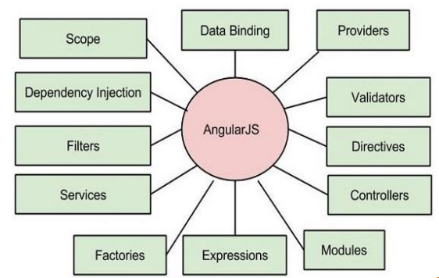

❖ Ưu điểm:

❑AngularJS cho phép tạo ra các ứng dụng một cách đơn giản với mã được tổ chức khoa học, rõ ràng.

❑AngularJS sử dụng data bind - liên kết dữ liệu với các thể HTML nên làm giảm thiểu mã lệnh đọc ghi dữ liệu.

❑AngularJS có thể chạy trên hầu hết các trình duyệt điện thoại thông minh.

❖ Nhược điểm:

❑Không an toàn: Được phát triển từ javascript nên nó không an toàn, phía máy chủ phải thường xuyên xác nhận quyền truy cập.

❑Phụ thuộc: Người dùng vô hiệu hóa javascript thì ứng dụng không hoạt động được.

❑Hạn chế về SEO 5 Cài đặt môi

## Các chức năng của Website Pet House

* Trang Web được tổ chức theo mô hình định tuyến SPA gồm 3 trang chính: Trang chủ, Cửa hàng, Liên hệ
* Với một số chức năng cơ bản sau: hiển thị sản phẩm theo trang, xắp xếp sản phẩm theo giá giảm dần, tăng dần, thêm sản phẩm vào giỏ hàng, giỏ hàng hiển thị hình ảnh, tên, giá từng sản phẩm và tổng tiền các sản phẩm, xóa sản phẩm trong giỏ hàng, áp dụng form validate cho phần thanh toán giỏ hàng

# NỘI DUNG THỰC HIỆN

## Giao diện 3 trang chính: Trang chủ, Cửa hàng, Liên hệ

### Trang chủ

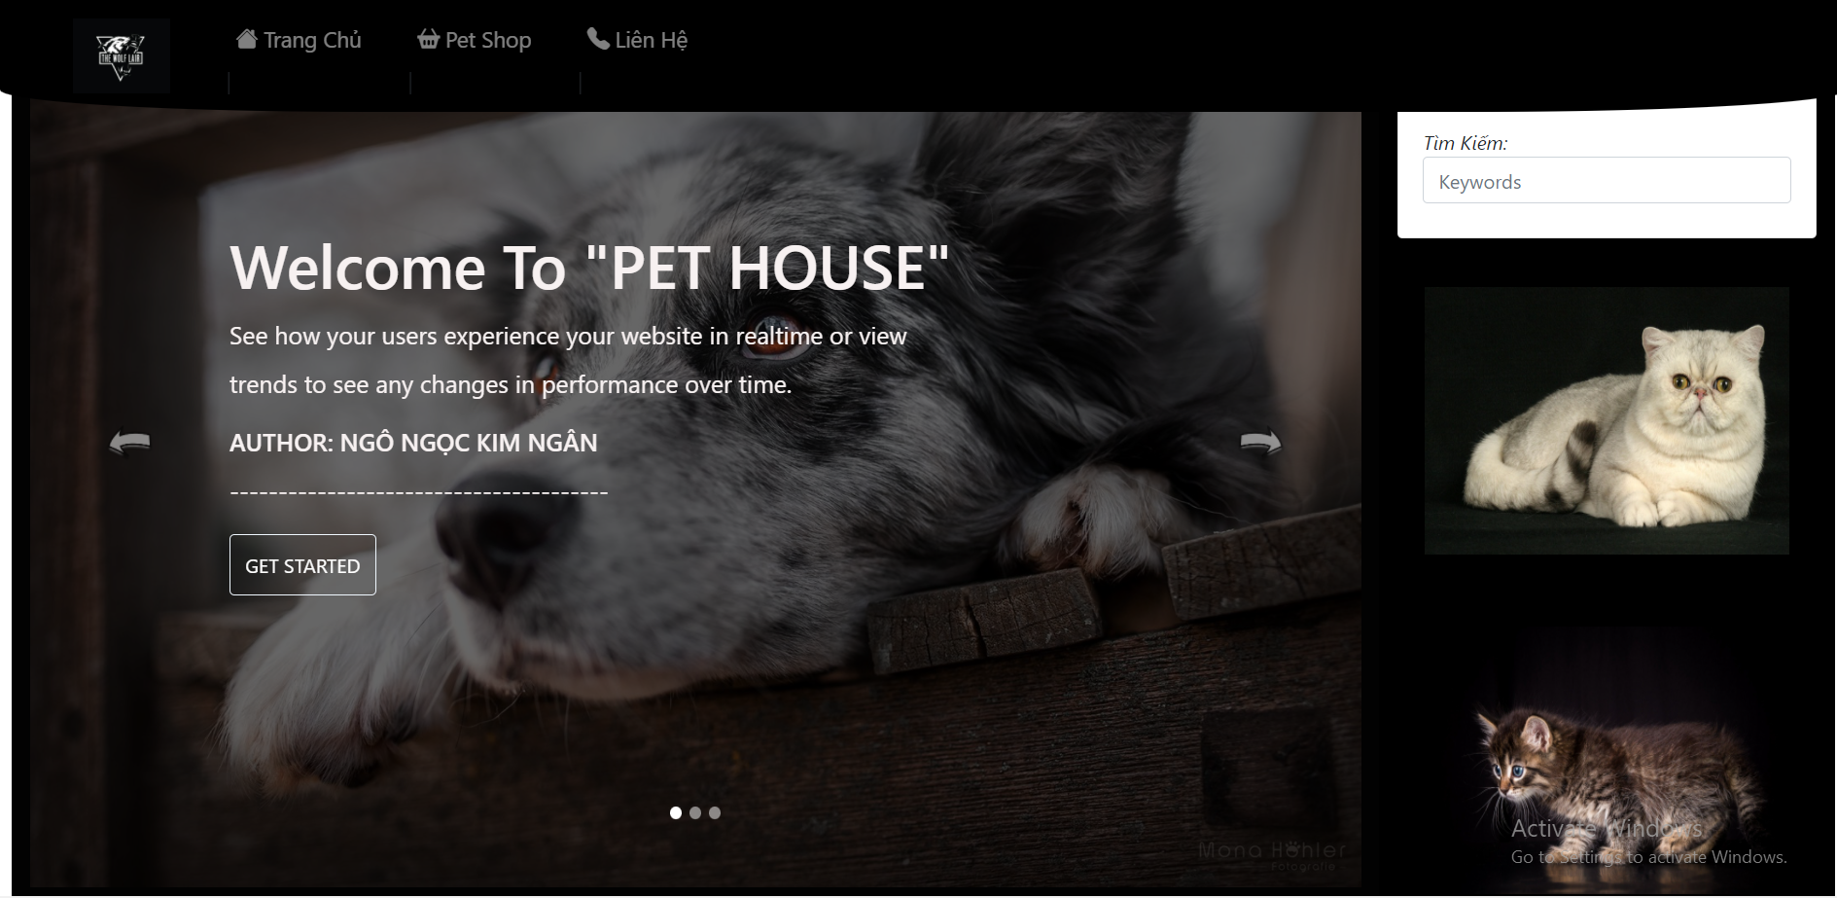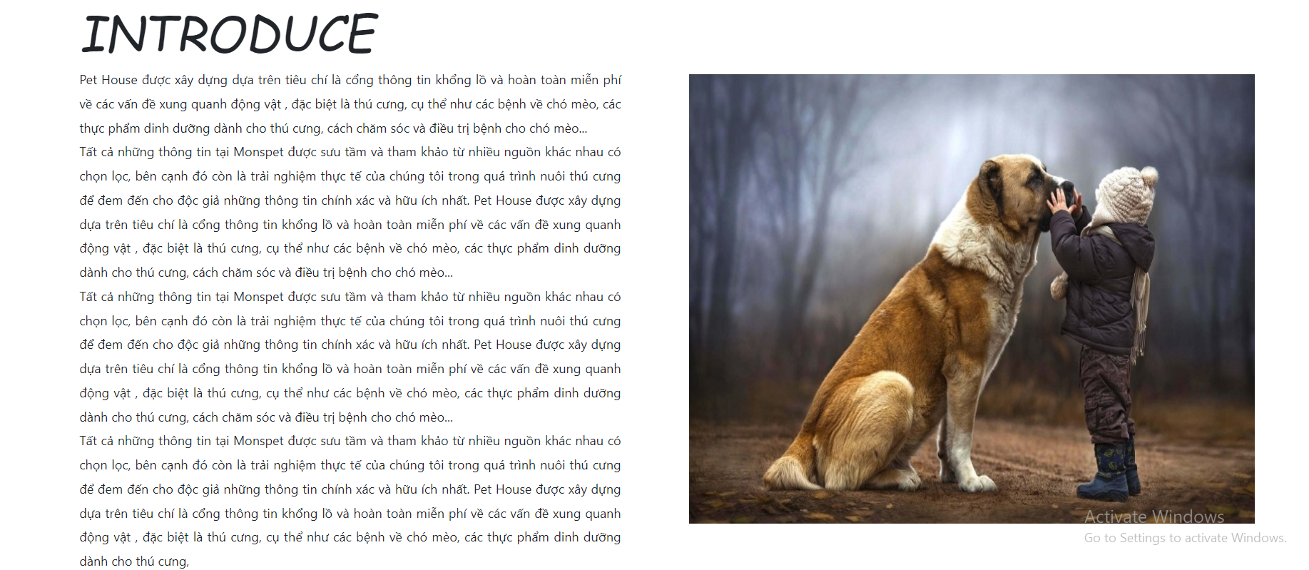

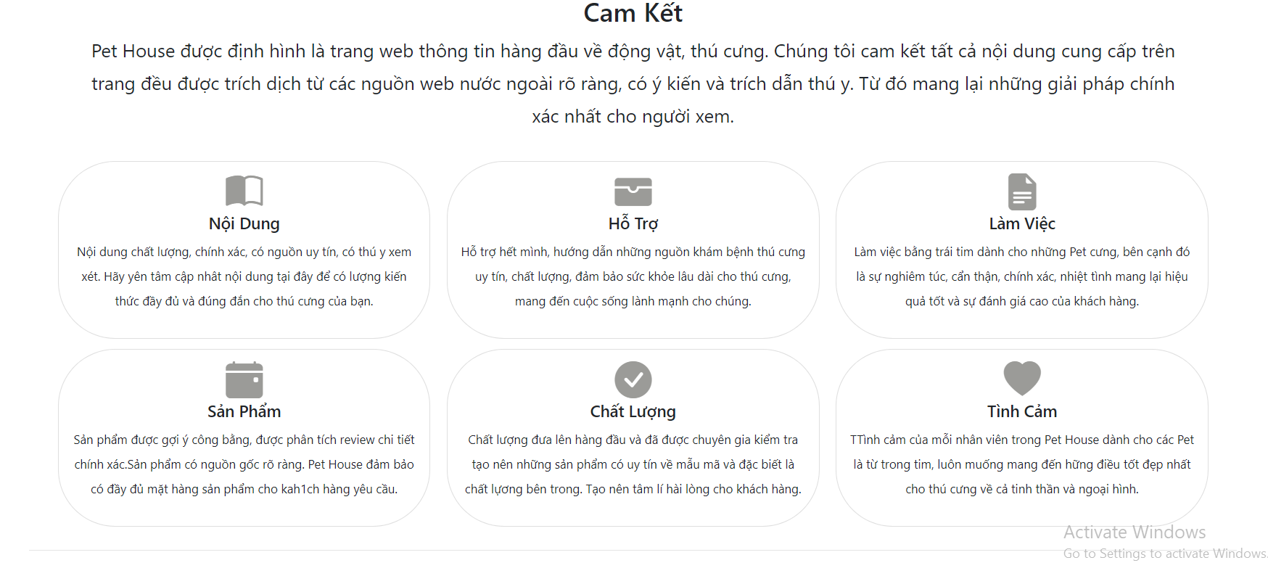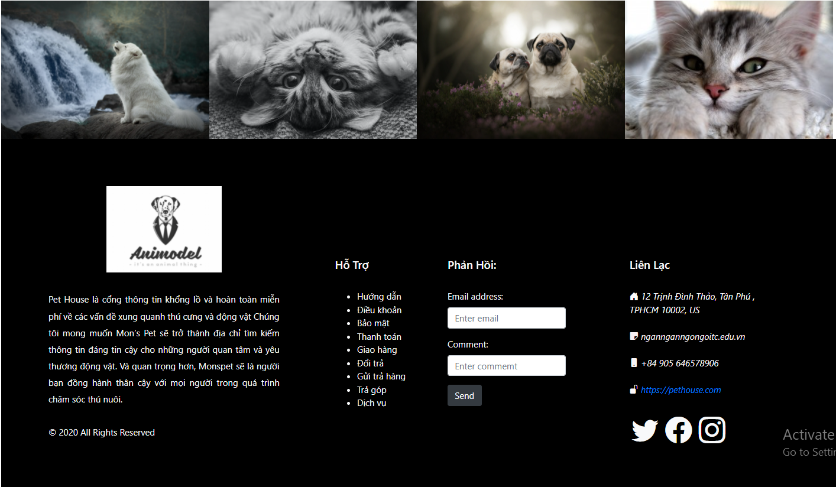

### Trang cửa hàng

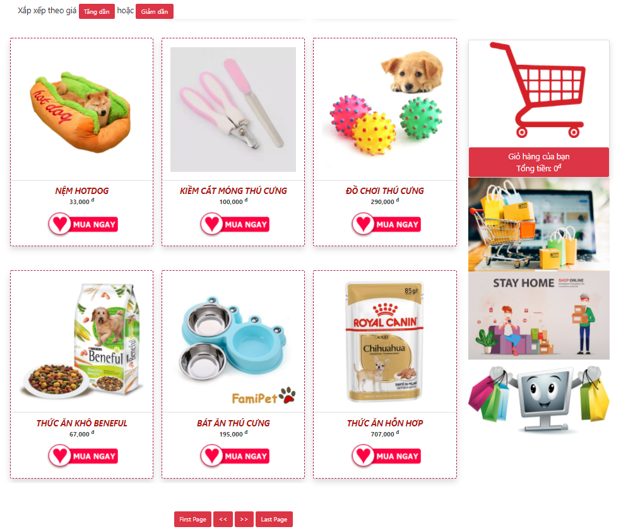

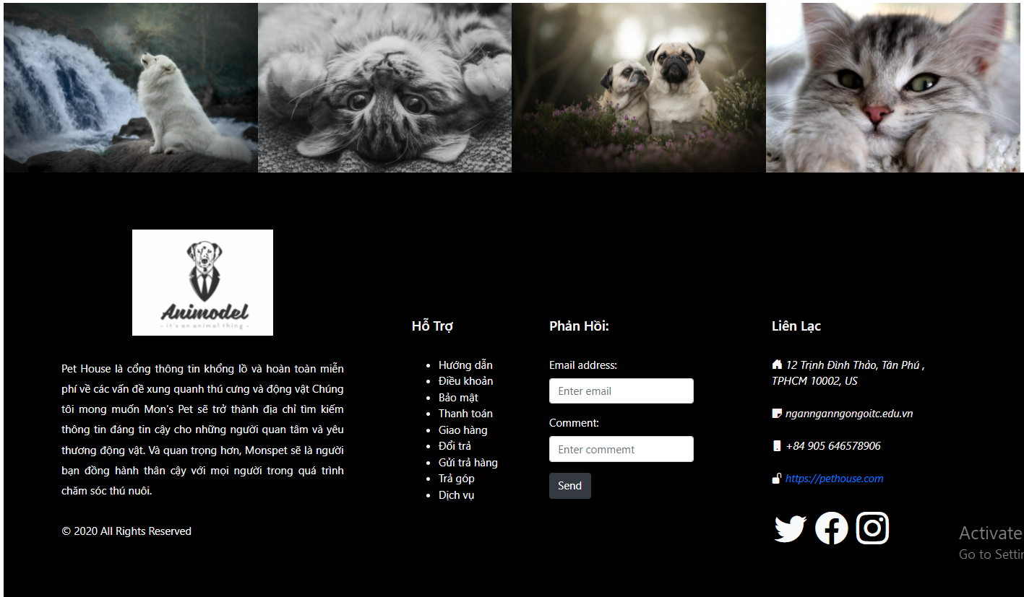

### Trang liên hệ

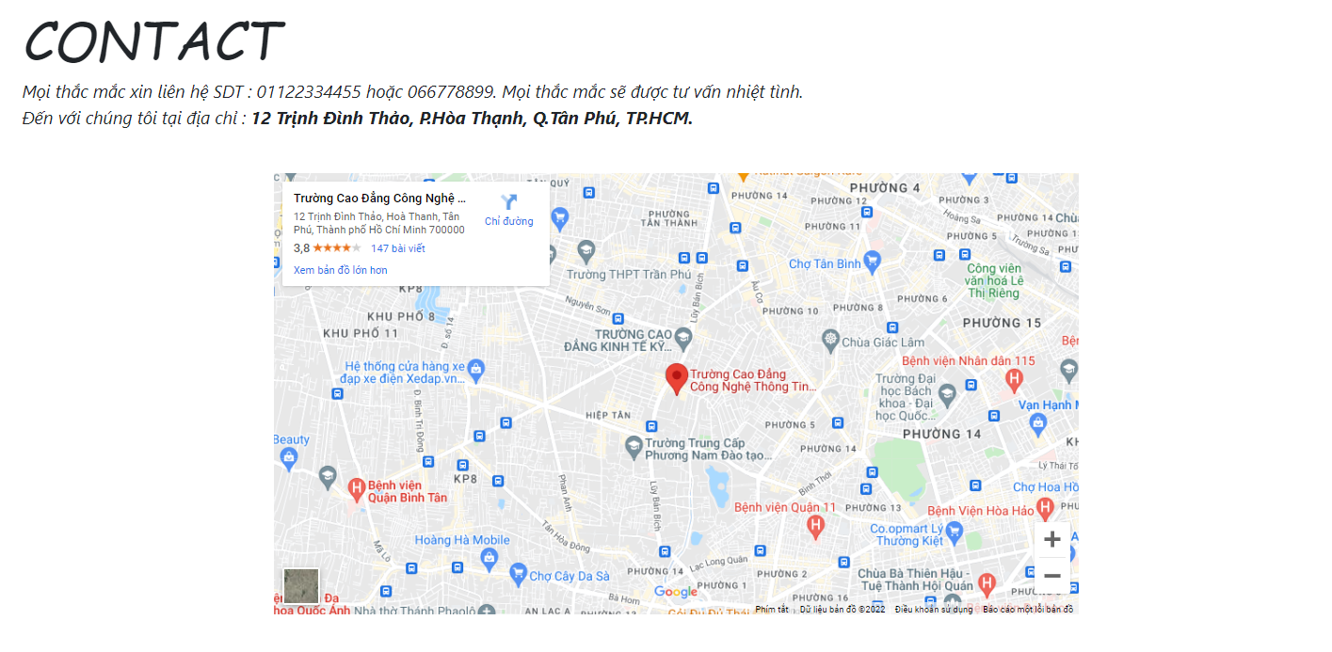

### Các trang trên được tổ chức theo mô hình định tuyến SPA

* Xử lý trong code

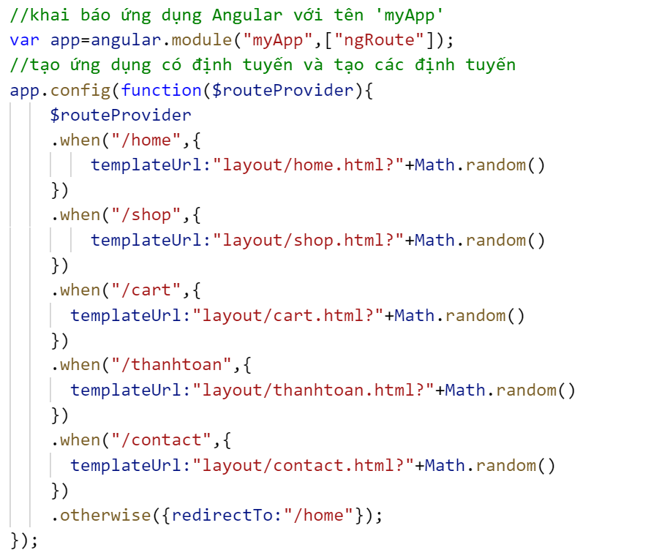

## Mô tả các chức năng

### Hiển thị các sản phẩm theo từng trang: gồm 4 button phân trang, mỗi trang chứa 6 sản phẩm

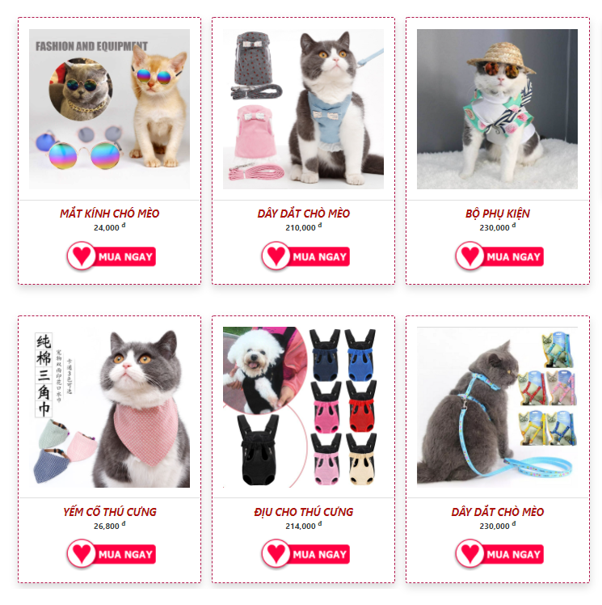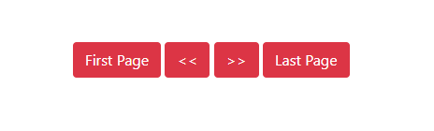

**Các button đảm nhận chức năng phân trang**

* Button 1: trang đầu tiên hiển thị 6 sản phẩm đầu tiên
* Button 2: trở về trang trước
* Button 3: đi đến trang kế tiếp
* Button 4: hiển thị các sản phẩm cuối cùng, có thể bằng hoặc ít hơn 6 sản phẩm
* Xử lý trong code

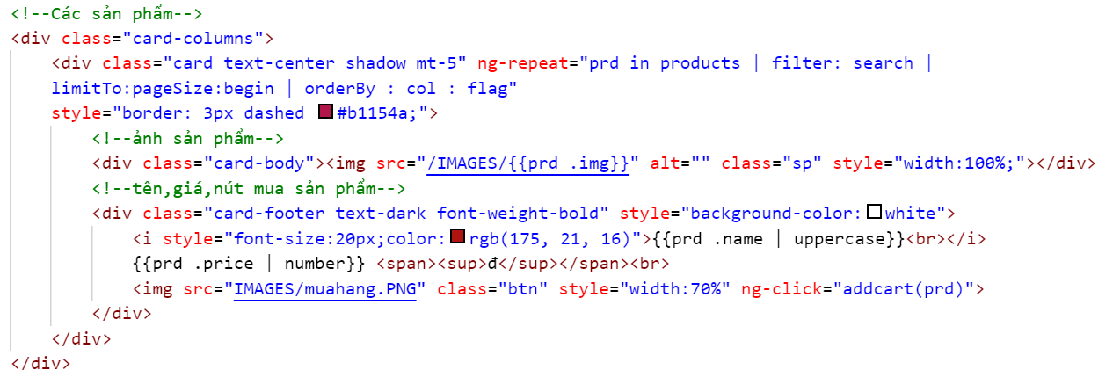 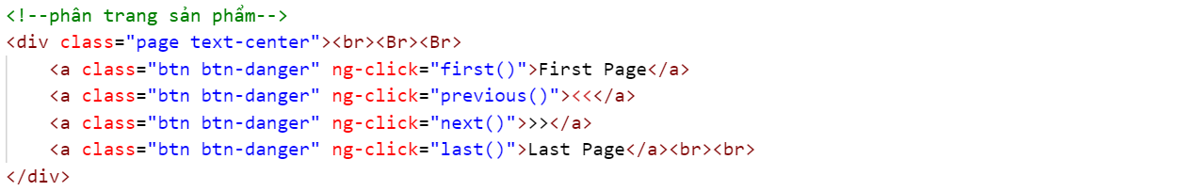

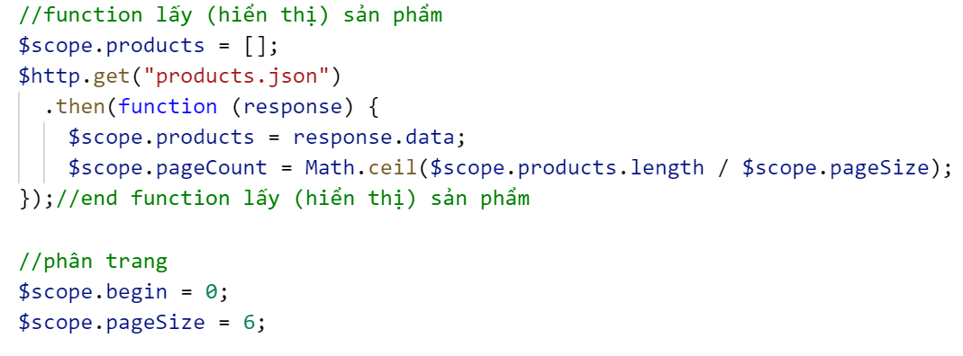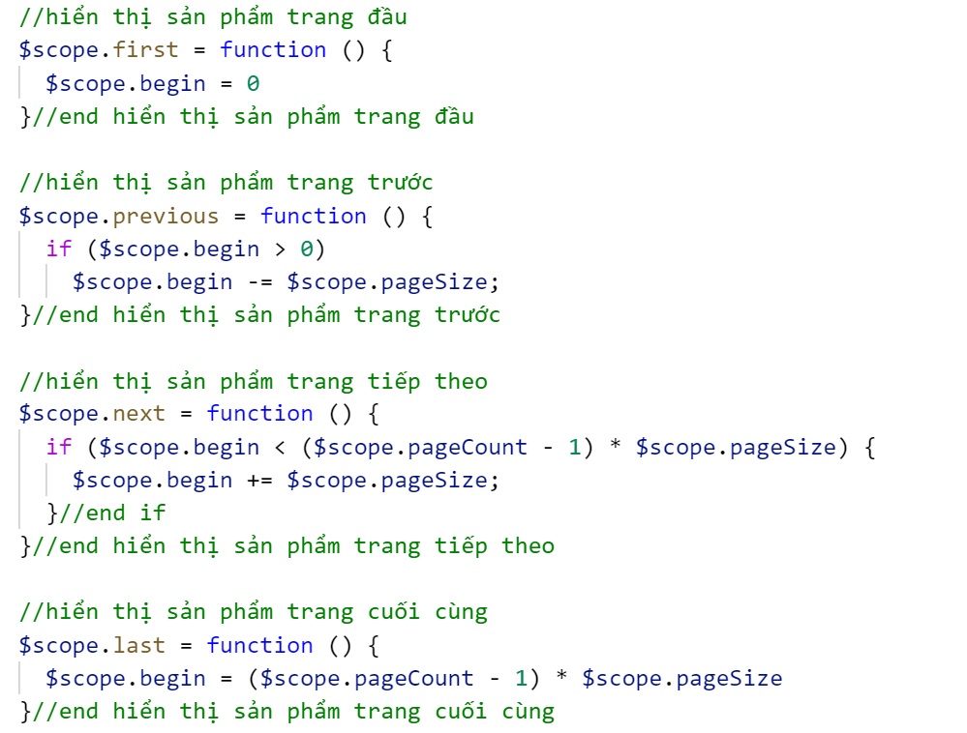

### Chức năng sắp xếp các sản phẩm có giá giảm dần hoặc tăng dần



**Button sắp xếp sản phẩm giá giảm dần**

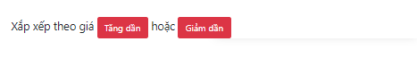



**Button sắp xếp sản phẩm giá tăng dần**

* Đây là kết quả khi click button “Tăng dần” (được sắp xếp theo xếp dựa vào giá tiền chiều mũi tên đi xuống)

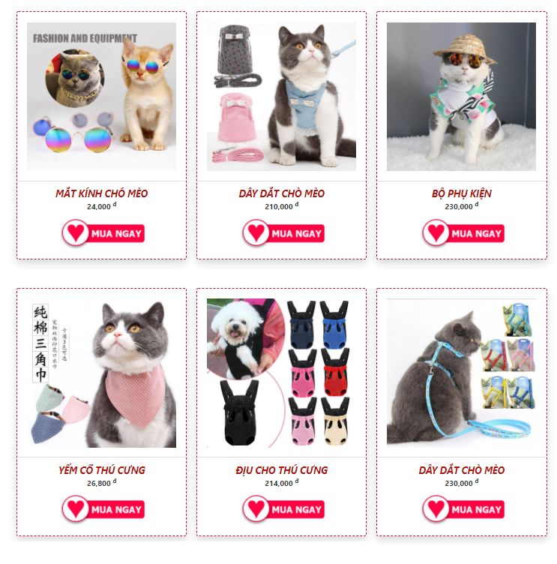

* Đây là kết quả khi click button “Giảm dần” (được sắp xếp dựa vào giá tiền theo chiều mũi tên đi xuống)

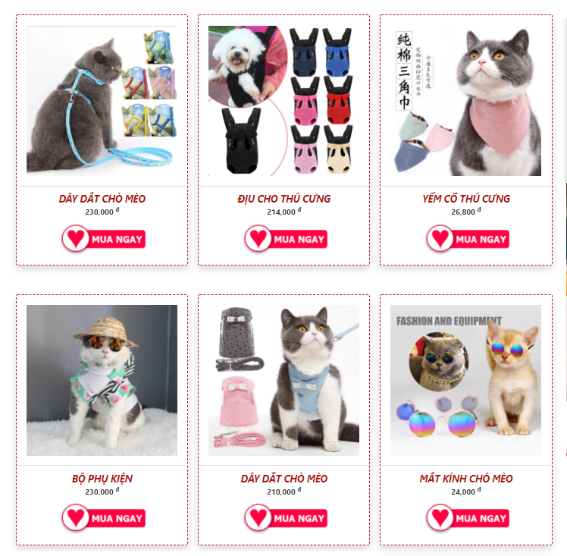

* Xử lý trong code

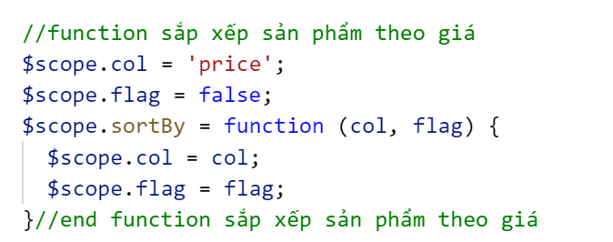



### Chức năng thêm sản phẩm vào giỏ hàng, hiển thị thông tin sản phẩm trong giỏ hàng, xóa sản phẩm trong giỏ hàng và thanh toán

* Ở mỗi sản phẩm, đều có button “Mua ngay”, click vào để được thêm sản phẩm vào giỏ hàng.
* Khi đã chọn sản phẩm song, để xem lại các sản phẩm đã chọn mua, ta click vào button “Giỏ hàng của bạn”.
* Giỏ hàng sẽ hiển thị thông tin chi tiết các sản phẩm đã chọn mua bao gồm: hình ảnh, giá, tên của từng sản phẩm. Hiển thị tổng tiền các sản phẩm, ngoài ra ta có thể xóa sản phẩm bất kì mà ta muốn.
* Cuối cùng, ta sẽ đi đến trang thanh toán khi click vào button “thanh toán” được hiển thị ở cuối trang giỏ hàng
* Tại trang thanh toán, ta sẽ phải nhập tất cả các thông tin. Khi để trống thì form sẽ hiện màu đỏ và có dòng báo lỗi. Và khi nhập thông tin đầy đủ và Submit thành công form sẽ hiển thị màu vàng nhạt.

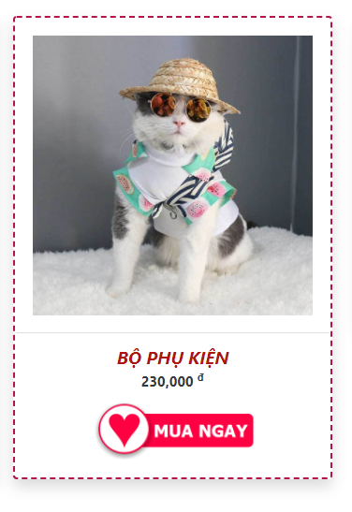

**Click vào đây để thêm sản phẩm vào giỏ hàng**

**Click vào đây để đi đến chi tiết giỏ hàng**

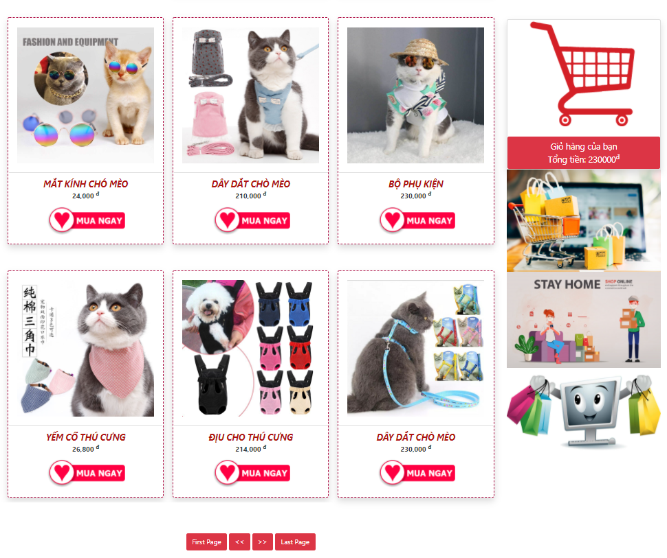

**Button xóa sản phẩm**

**Hình ảnh sản phẩm**

**Tên – giá sản phẩm**

# 

**Tổng tiền các sản phẩm**

**Cick để đến trang Thanh toán**

# 

**Form đang báo lỗi khi để trống các trường**

# 

**Form đang gửi lời nhắn khi đã nhập đầy đủ thông tin**

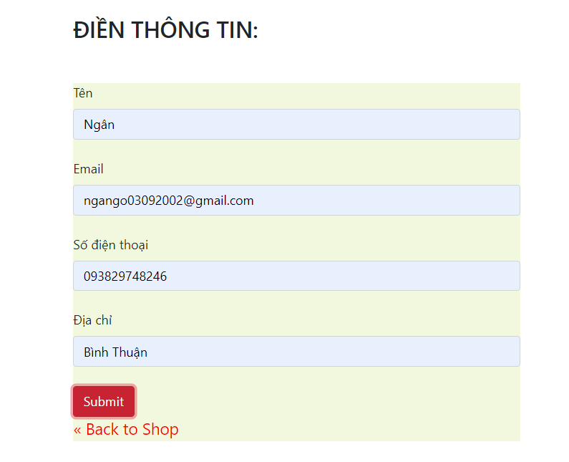

**Form báo Submit thành công**

* Xử lý trong code
* Giỏ hàng

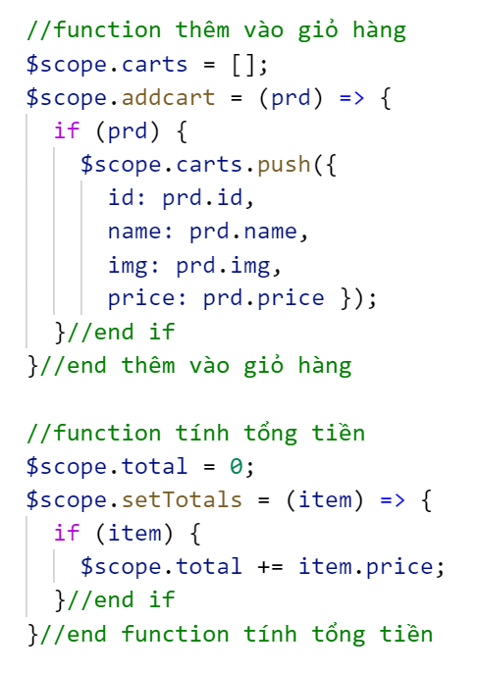 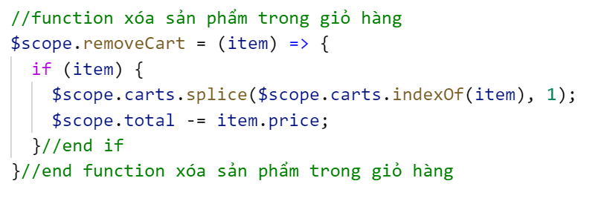

* Form validate

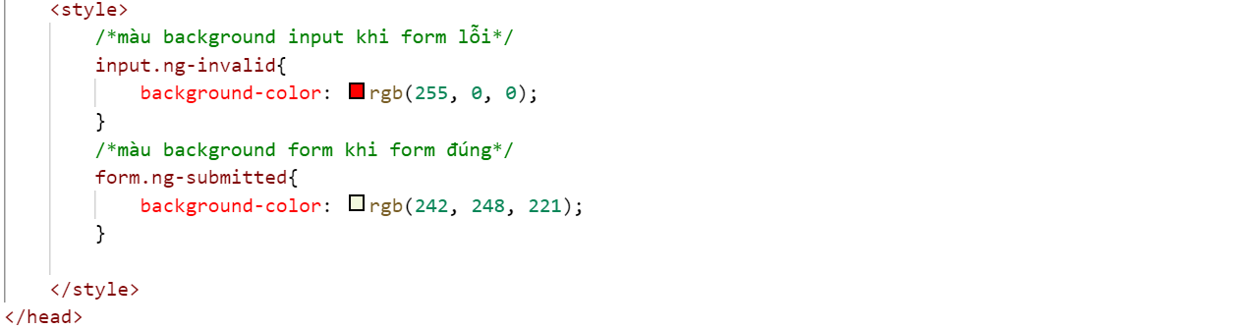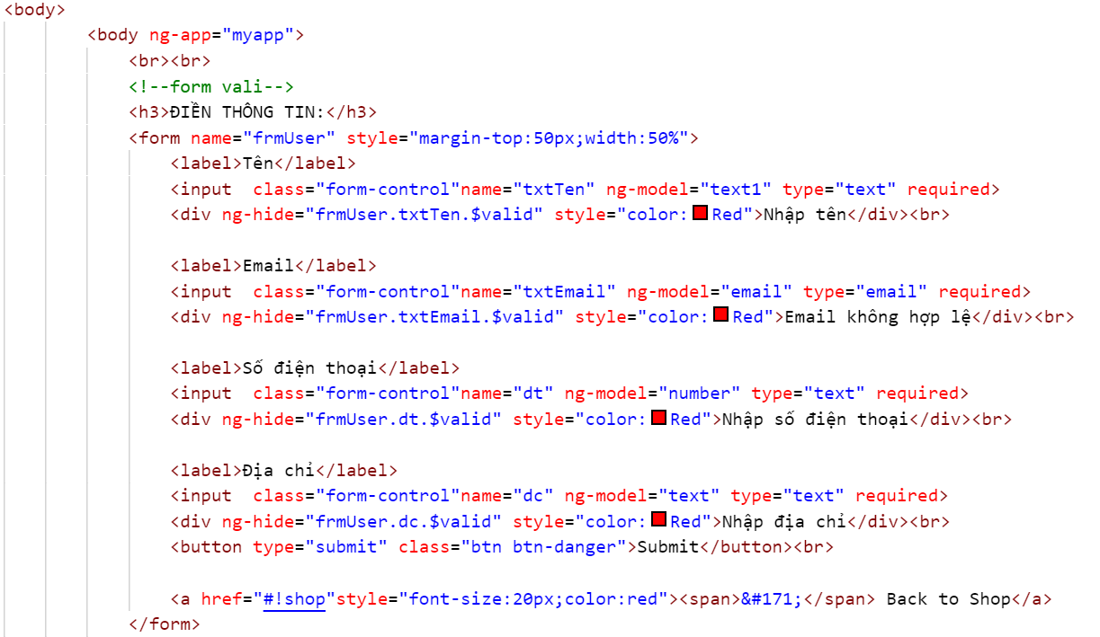

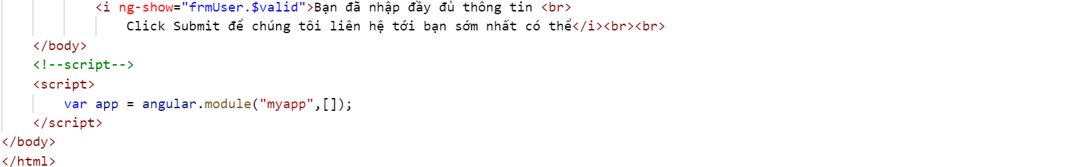

* Dữ liệu từ file Json:

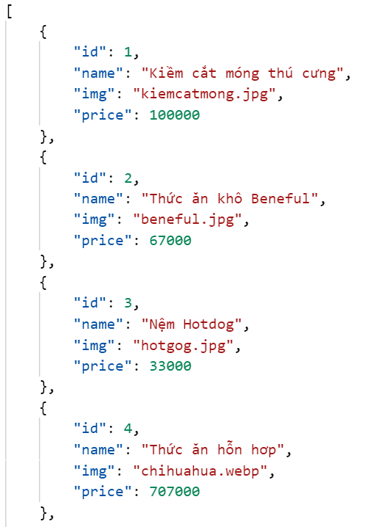 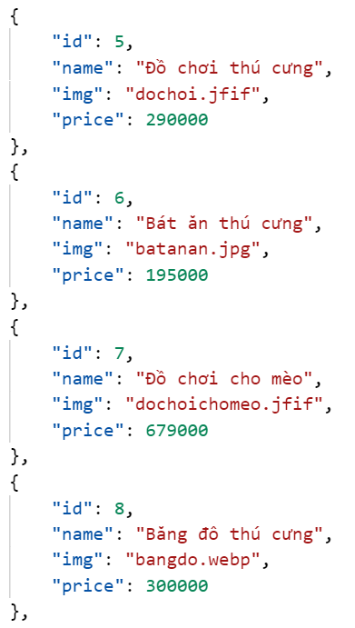 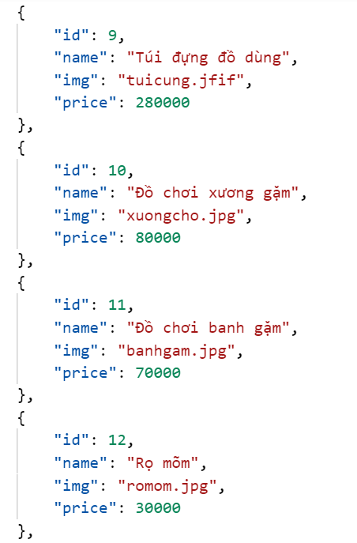

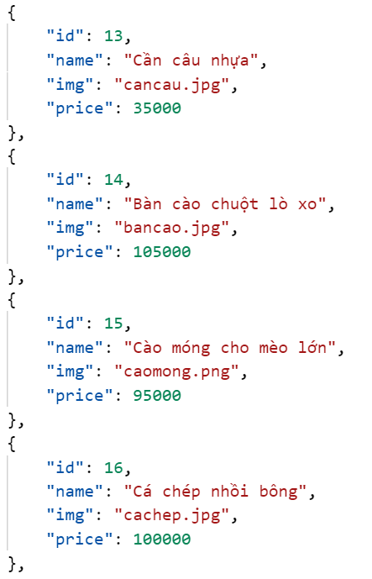 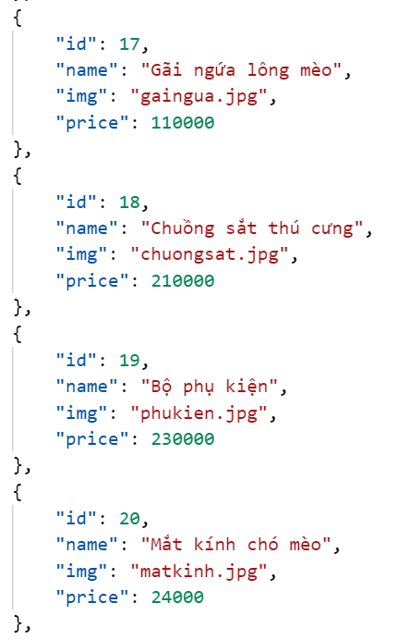 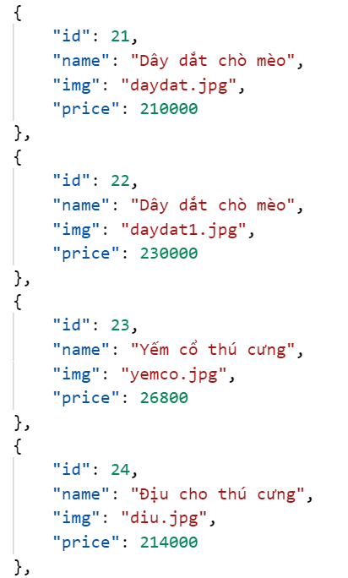

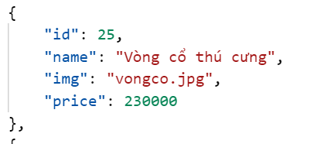 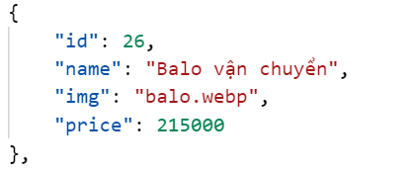 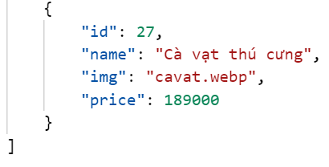

# KẾT LUẬN

Kết thúc học phần môn Lập Trình Giao Diện Web 1 đã giúp em có cái nhìn tổng quan về việc làm sao có thể lên ý tưởng thiết kế, tiến hành xây dựng và quản trị một trang website bán hàng online trên môi trường internet.

Trong bài làm em đã hoàn thành được các chức năng:

* Hiển thị sản phẩm theo trang
* Xắp xếp sản phẩm theo giá giảm dần, tăng dần,
* Thêm sản phẩm vào giỏ hàng
* Giỏ hàng hiển thị hình ảnh, tên, giá từng sản phẩm và tổng tiền các sản phẩm, xóa sản phẩm trong giỏ hàng,
* Áp dụng form validate cho phần thanh toán giỏ hàng

Trong tương lai, em sẽ mở rộng thêm các chức năng cho Website:

* Lọc sản phẩm
* Tìm kiếm sản phẩm
* Thêm tùy chọn số lượng sản phẩm trong phần giỏ hàng
* Tạo các Blog cho trang web (lấy dữ liệu từ file Json)

Ngoài ra trong quá trình học tập cùng thầy và các bạn em đã rút ra được nhiều bài học quý báu cho bản thân như học được cách làm việc nhóm, cách fixbug, cách tham khảo tài liệu, nghiên cứu thêm về AngularJS trên Google sao cho hiệu quả…qua đây một lần nữa em xin cảm ơn thầy và các bạn đã nhiệt tình giảng giải và giúp đỡ em rất nhiều trong quá trình học tập.

# TÀI LIỆU THAM KHẢO

## Tài liệu hướng dẫn của giảng viên Nguyễn Trung Kiên

## <https://angularjs.org/>

1. <https://www.w3schools.com/angular/angular_intro.asp>
2. <https://viblo.asia/p/angularjs-toan-tap-phan-1-angularjs-la-gi-MgNvWYZEeYx>
3. <https://freetuts.net/tong-quan-ve-angularjs-200.html>
4. <https://angular.io/>